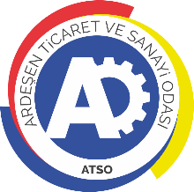 | ARDEŞEN TİCARET VE SANAYİ ODASI  E-GAZETESİ | Ay-Yıl | Kasım-2020
 | ARDEŞEN TİCARET VE SANAYİ ODASI  E-GAZETESİ | Yayın Tarihi | 01.11.2020
 | ARDEŞEN TİCARET VE SANAYİ ODASI  E-GAZETESİ | Sayı | 14
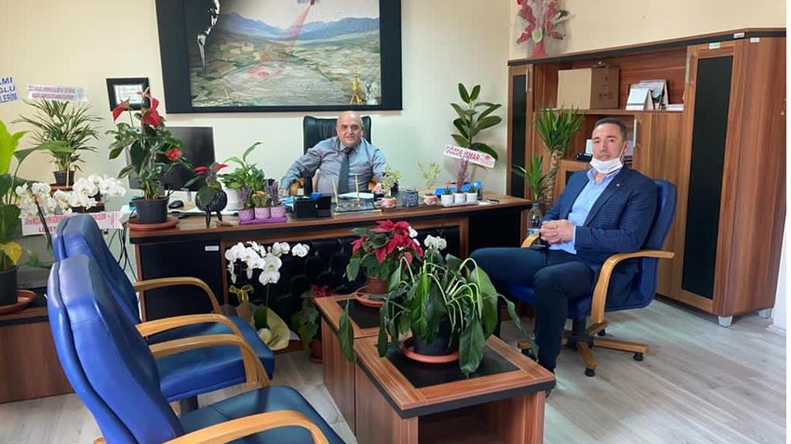BAŞKAN KUYUMCU’DAN ARDEŞEN TAPU MÜDÜRÜ HALİL ÜSTÜNDAĞ’A ZİYARET
Ardeşen Ticaret ve Sanayi Odası (Ardeşen TSO) Yönetim Kurulu Başkanı İsmail Kuyumcu, Ardeşen İlçe Tapu Müdürü Halil Üstündağ’ı makamında ziyaret etti.
03 Ekim 2020 Salı günü gerçekleştirilen ziyaret sırasında “web tapu sistemi” hakkında Başkan Kuyumcu’yu bilgilendiren Tapu Müdürümüz Halil Üstündağ, sistemin sağladığı kolaylıklardan bahsetti. Tapu Müdürü Üstündağ; “Vatandaşlarımızın Tapu Müdürlüklerine gitmeden, her türlü işlem başvurularını web tapu sistemi (https://webtapu.tkgm.gov.tr/) üzerinden kolaylıkla yapabilirler.” ifadelerini kullandı.
WEB TAPU NEDİR?
Vatandaşlarımızın tapu müdürlüğüne gitmeden, elektronik ortamda taşınmazlarını yönetebilecekleri ve 46 adet tapu işlemi için (satış, bağış, intikal vb…) elektronik ortamda başvuru yapabilecekleri, işlemler için gerekli olan bilgi ve belgeleri güvenli elektronik ortamda gönderebilecekleri, belge doğrulama yapabilecekleri ve bu konularda üçüncü kişilere veya emlakçılara yetki verebilecekleri bir elektronik sistem olarak hayata geçmiştir. Web-Tapu, vatandaşların taşınmazlarını tapu müdürlüklerine gitmeden internet ortamında yönetebildikleri, taşınmazların tapu kayıt ve konum bilgilerini görüntüleyebildikleri bir sistemdir.
Vatandaş tapu müdürlüğüne gitmeden internetten satış, ipotek, mirasın intikali ve benzeri tüm tapu işlem başvurusunu yapabilir ve gerekli belgeleri internetten tapu müdürlüğüne gönderebilir. Böylece vatandaş tapu müdürlüğüne gitmeden işlemler başlatılarak, son aşamaya getirilmiş olur. Sisteminin kullanılması için, tüm kullanıcılarımızın E-Devlet şifresini almış olması gerekmektedir.
Başkan Kuyumcu ve Başkan Vekili Tektaş'dan Kardeş Oda Hopa TSO'nun Kasım Ayı Meclis Toplantısına Katılım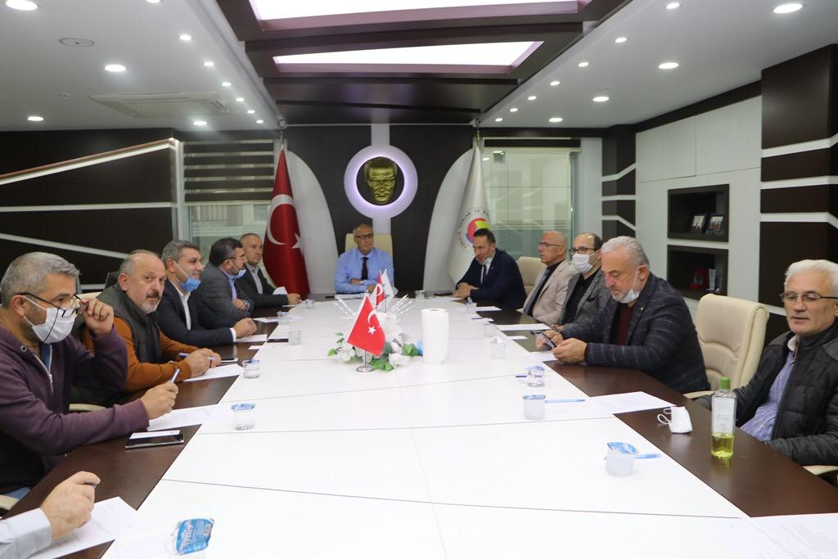
Ardeşen Ticaret ve Sanayi Odası (Ardeşen TSO) Yönetim Kurulu Başkanı İsmail Kuyumcu ve Yönetim Kurulu Başkan Vekili Ali Tektaş, Kardeş Oda Hopa TSO’ nun Kasım Ayı Meclis Toplantısı’na misafir olarak katılım sağladılar.
Hopa TSO Meclis Başkanı Gökhan Bıyıklı’nın açılış konuşmasını gerçekleştirdiği toplantı geçtiğimiz günlerde kutladığımız 29 Ekim Cumhuriyet Bayramı vesilesiyle Gazi Mustafa Kemal Atatürk, silah arkadaşları, kahraman şehit ve gazilerimiz, İzmir depreminde hayatını kaybeden vatandaşlarımız ve pandemi ile verilen mücadelede hayatını kaybeden sağlık çalışanlarının anısına yapılan 1 dakikalık saygı duruşu ile başladı.
Başkan Kuyumcu, 4 Kasım 2020 Çarşamba günü gerçekleştirilen toplantı sırasında söz alarak görüşlerini Hopa TSO meclis üyeleriyle paylaştı. Hopa TSO ile ‘Kardeş Oda’ olmanın kendileri için çok önemli olduğunu vurgulayan Başkan Kuyumcu; ”Ardeşen ve Hopa olarak birlikte nasıl gelişebilir, ilçelerimizi ekonomik ve kültürle açıdan nasıl ilerleye taşıyabilir ve birlikte bölgenin geleceğine yön verecek bir projeyi hayata geçirebilir miyiz düşüncesiyle buradayız. Birlikte çalışmanın hepimize katkısı olacağı inancındayız. Ardeşen’de faaliyet gösteren iş insanlarımızın her zaman yanında olmayı görev bildik.” ifadelerini kullandı.
Konuşmalarından dolayı kendisine teşekkürlerini sunan Hopa TSO Yönetim Kurulu Başkanı Osman Akyürek de, “İlçeler arası dayanışmayı Kardeş Oda Protokolü ile başlattık ve bunu ortak bir proje ile sürdürmeyi bizlerde canı gönülden istiyoruz.” dedi. Toplantı daha sonra gündem maddelerinin görüşülmesinin ardından sona erdi.
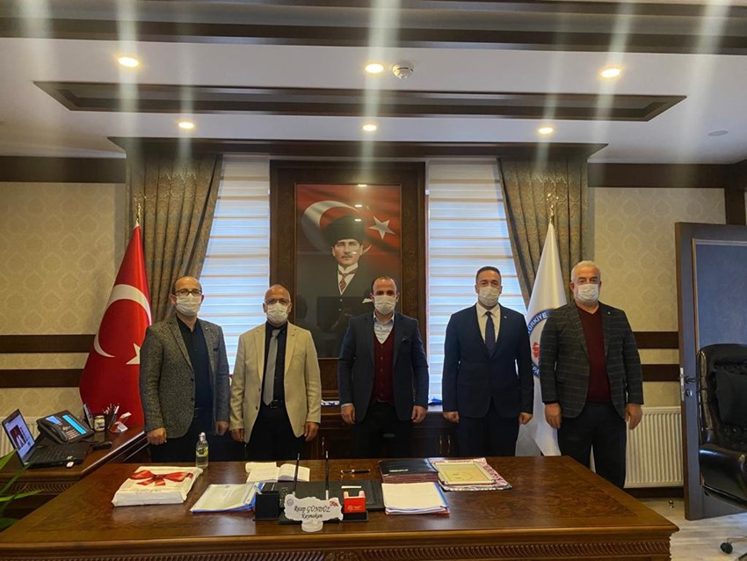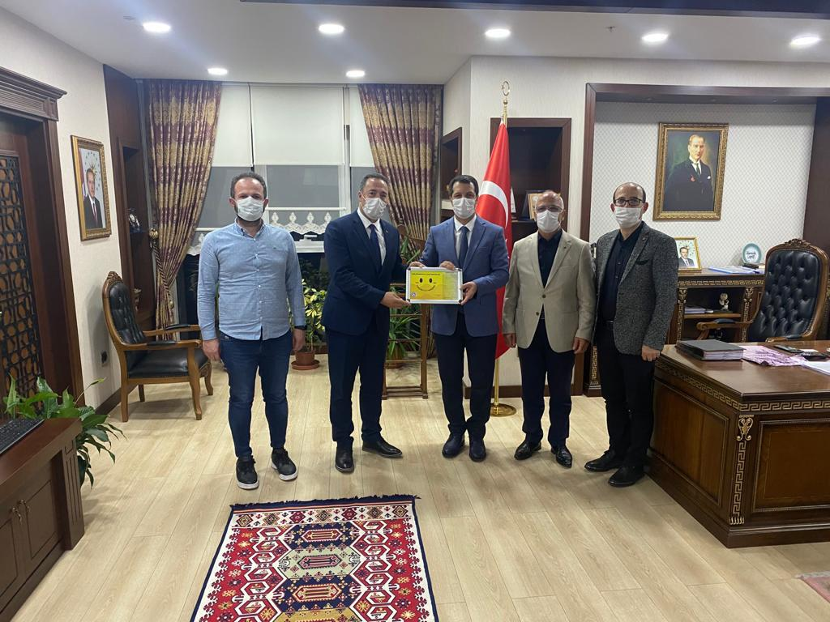
Ardeşen TSO Kardeş Oda Hopa TSO ile Birlikte Hopa ve Kemalpaşa Kaymakamlığına Ziyaret
Ardeşen Ticaret ve Sanayi Odası (Ardeşen TSO) Yönetim Kurulu Başkanı İsmail Kuyumcu ve Yönetim Kurulu Başkan Yardımcısı Ali Tektaş, Kardeş Oda Hopa TSO’ ya gerçekleştirdikleri ziyaretler kapsamında Hopa Kaymakamlığını, Kemalpaşa Kaymakamlığını ve Hopa’da faaliyet gösteren Ardeşenli iş insanlarını ziyaret etti.
Ardeşen TSO Başkanı İsmail Kuyumcu ve Yönetim Kurulu Üyesi Ali Tektaş ilk olarak Hopa TSO’ yu ziyaret ederek, Hopa TSO Yönetim Kurulu Başkanı Osman Akyürek ve Meclis Başkanı Gökhan Bıyıklı ile bir araya geldi. Ardından Yönetim Kurulu Başkanı Akyürek ve Meclis Başkanı Bıyıklı ile birlikte Hopa’da faaliyet gösteren Ardeşenli iş insanları ziyaret edildi. Güncel konular üzerine sohbet edilen ziyaretler sırasında iki ilçenin birlik ve beraberliğinin bölgemizin ve ilçelerimizin sosyo-ekonomik yönden gelişmesine önemli katkılar sağlayacağına vurgu yapıldı.
Daha sonra heyet Hopa Kaymakamı Abdurrezzak Canpolat ve Kemalpaşa Kaymakamı Recep Gündüz’ü makamlarında ziyaret ettiler. Kaymakamlık makamlarında gerçekleşen ziyarette ilçeler arası işbirliği fırsatları, bölgesel kalkınma ve ortak proje geliştirebilme hususlarında fikir alışverişinde bulunuldu.
Ardeşen TSO Kadın Girişimciler Kurulu Başkanı Sn. Sevilay Yılmaz'dan TOBB Kadın Girişimciler İstişare Toplantısına Katılım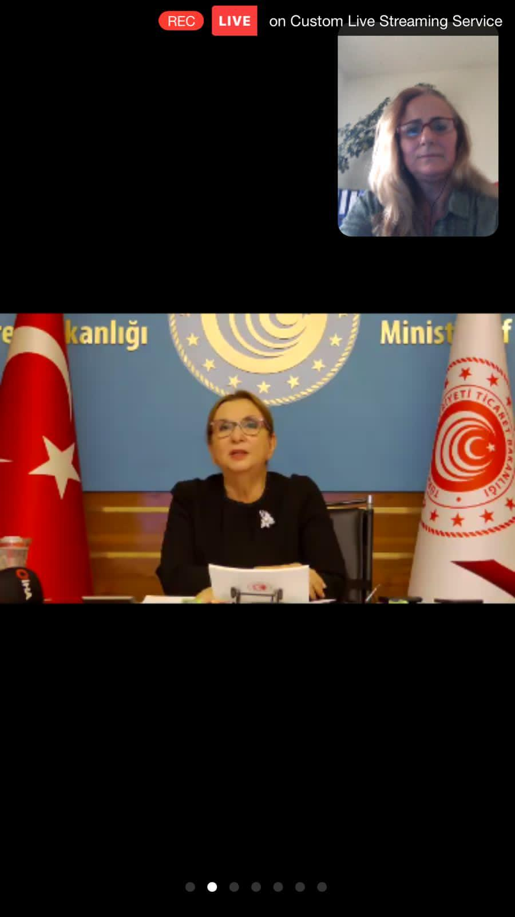
Ardeşen Ticaret ve Sanayi Odası (Ardeşen TSO) Kadın Girişimciler Kurulu Başkanı Sevilay Yanılmaz, Ticaret Bakanımız Sn. Ruhsar Pekcan, TOBB Başkanımız Sn. M.Rifat Hisarcıklıoğlu, TOBB Kadın Girişimciler Kurulu Başkanımız Sn. Nurten Öztürk ve Oda/Borsa Kadın Girişimciler Kurulu Başkanlarımızın katılımları ile gerçekleştirilen TOBB Kadın Girişimciler Kurulu İstişare Toplantısı’na katılım sağladı.
4 Ekim 2020 Çarşamba günü saat 16.00 da online olarak gerçekleştirilen toplantıda, Oda/Borsa Kadın Girişimciler Kurulu Başkaları iş hayatında karşılaştıkları sorunları ve çözüm önerilerini Sayın Bakanımız Ruhsar Pekcan ilettiler.
Ordu Valisi Sn. Tuncay Sonel'e Ziyaret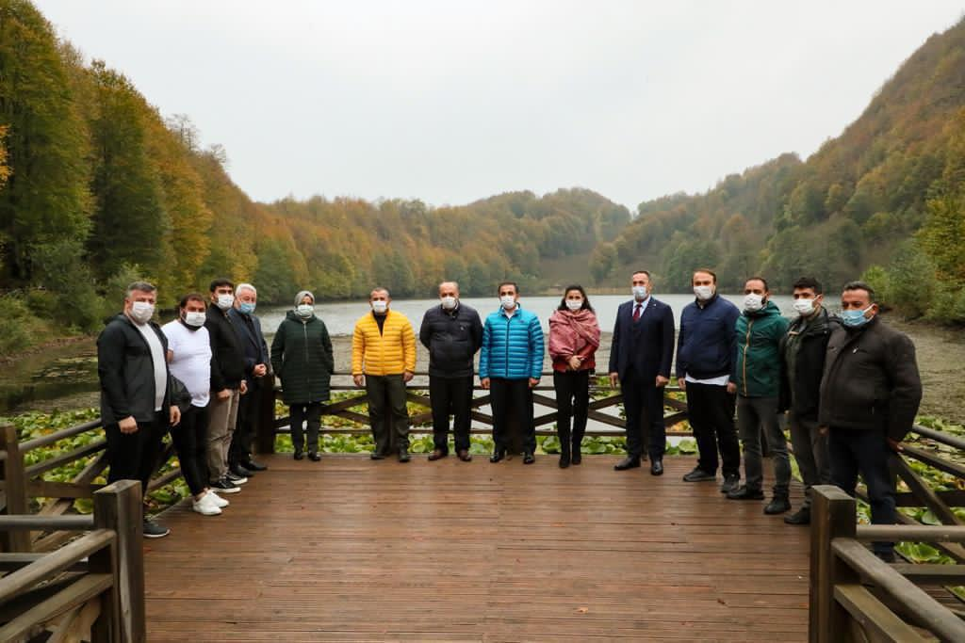
Ardeşen İlçe Kaymakamı Ufuk Özen Alibeyoğlu, Ardeşen Ticaret ve Sanayi Odası (Ardeşen TSO) Yönetim Kurulu Başkanı İsmail Kuyumcu, Türkiye Rafting Federasyonu Başkanı Fikret Yardımcı ve Türkiye Rafting Federasyonu Yönetim Kurulu Üyeleri Ordu Valisi Sayın Tuncay Sonel’i ziyaret ettiler. Türkiye Rafting Federasyonu Yönetim Kurulu Üyesi ve Cumhurbaşkanı Baş Danışmanı Sayın Gülşen Orhan da gerçekleştirilen ziyaret programına katılım sağladı.
Vali Sonel, eşsiz doğasıyla Ordu İli Gölköy İlçesi’nde yer alan Ulugöl Tabiat Parkı’nda misafirlerini ağırladı. Ordu il merkezine 74 km uzaklıkta olan park, ziyaretçilerin piknik, doğa yürüyüşü, bisiklet turu, fotoğraf çekimi, bitki ve yaban hayatı gözlemleme gibi faaliyetleri yapmasına elverişlidir.
Müthiş doğasıyla Ordu İli Gölköy İlçesi Ulugöl Tabiat Parkı’nı bizlere tanıtan, heyetimizi konutlarında ağırlayan Sayın Valimiz Tuncay Sonel’e ve eşleri hanımefendiye misafirperverliklerinden dolayı teşekkür ederiz.
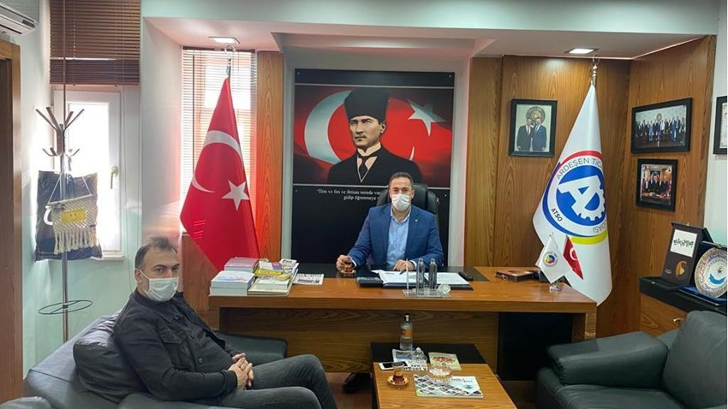Ayrıca Değerli Valimiz, Rafting Federasyonu Başkanımız ve yönetimi, rafting sporunun son yıllarda ekstrem sporlar içerisinde en çok gelişen ve popüler hale gelen dal olmasında ve her geçen gün daha da gelişmesine önemli katkılar sunmuşlardır. Ülkemizin birçok yerinde gerçekleştirilen başarılı organizasyonlara ön ayak olmuşlardır. Bu başarılı çalışmalarda emeği geçen ve özveri ile çalışan herkese odamız adına teşekkür ederiz.
Üyemiz Özben AVM Yetkilisi Sn. Muzaffer Özben'den Başkan Kuyumcu'ya Ziyaret
Ardeşen Ticaret ve Sanayi Odası (Ardeşen TSO) üyesi “ÖZBEN AVM ve Tic. Ltd. Şti.” firması sahibi Muzaffer Özben, odamız Yönetim Kurulu Başkanı İsmail Kuyumcu’yu makamında ziyaret etti.
9 Kasım 2020 Pazartesi günü gerçekleştirilen ve pandemi döneminde bakkal ve market işletmelerinin iş hacmi ve yapılabilecek çalışmalar üzerine sohbet edilen ziyarette, covid-19 salgını dolayısıyla diğer sektörlerde meydana gelen daralmanın bakkal ve market firmalarının iş hacmini de daralttığına değinildi.

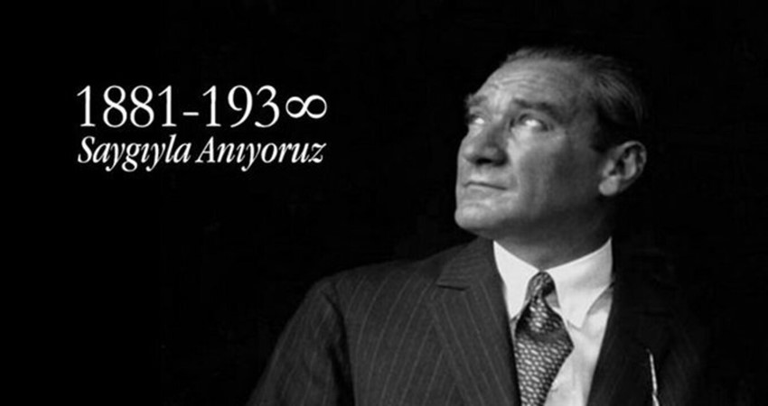
Odamızdan 10 Kasım Mustafa Kemal Atatürk’ü Anma Günü Mesajı
Cumhuriyetimizin kurucusu ve Kurtuluş Savaşımızın lideri büyük önder Gazi Mustafa Kemal Atatürk’ün mücadele azmi, bizlere yüklediği sorumluluklar ve gösterdiği hedefler asla unutulmamalıdır. Cumhuriyete, demokrasiye, laikliğe, çağdaşlığa gönül vermiş bizlerin, Atamızın bıraktığı eşsiz armağanı korumak ve kollamak adına verdiği mücadele asla bitmeyecektir. Gazi Mustafa Kemal Atatürk, milletimizin gönlünde daima yaşayacak, omuz omuza mücadele ettiği silah arkadaşları ve istiklâl mücadelemizin kahraman şehit ve gazileri hiçbir zaman unutulmayacaktır. Bu duygu ve düşüncelerle, hayatı boyunca sürdürdüğü bağımsızlık ve uygarlık mücadelesinde gücünü Türk Milleti'ne olan inanç ve güveninden alan Ulu Önder Gazi Mustafa Kemal Atatürk'ü ölümünün yıl dönümünde bir kez daha rahmet, minnet ve saygıyla anıyoruz. Ruhu şâd olsun.
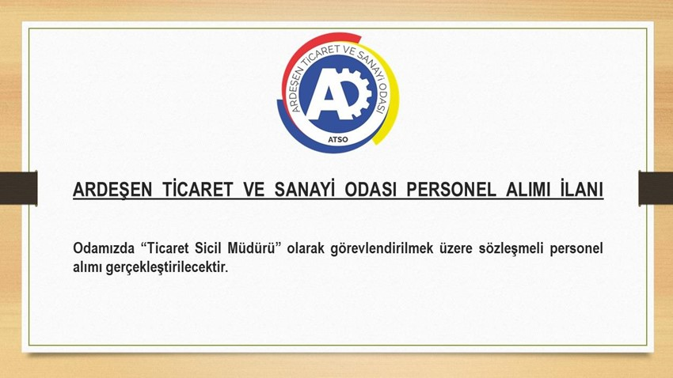
ARDEŞEN TİCARET VE SANAYİ ODASI PERSONEL ALIMI İLANI
Odamızda “Ticaret Sicil Müdürü” olarak görevlendirilmek üzere sözleşmeli personel alımı gerçekleştirilecektir.
1 adet personel alınacak olup aranan şartlar aşağıda belirtilmiştir.
Personelde Aranacak Şartlar:
- Türkiye Cumhuriyeti vatandaşı olmak.
- Müdür ve müdür yardımcılarında 40 (kırk) yaşını; diğer personelde 35 (otuzbeş) yaşını doldurmamış olmak.
- Askerlikle ilişiği bulunmamak.
- Müdür ve müdür yardımcıları için kamuda veya özel sektörde en az 5 (beş) yıl iş tecrübesine sahip olmak veya en az iki yıl müdürlükte çalışmış olmak.
- Kamu haklarından mahrum bulunmamak.
- 26/9/2004 tarihli ve 5237 sayılı Türk Ceza Kanununun 53 üncü maddesinde belirtilen süreler geçmiş olsa bile; kasten işlenen bir suçtan dolayı bir yıl veya daha fazla süreyle hapis cezasına ya da affa uğramış olsa bile Devletin güvenliğine karşı suçlar, anayasal düzene ve bu düzenin işleyişine karşı suçlar, zimmet, irtikap, rüşvet, hırsızlık, dolandırıcılık, sahtecilik, güveni kötüye kullanma, hileli iflas, ihaleye fesat karıştırma, edimin ifasına fesat karıştırma, suçtan kaynaklanan malvarlığı değerlerini aklamam veya kaçakçılık suçlarından mahkum olmamak.
- Görevini devamlı yapmasını engel olabilecek vücut yahut akıl hastalığı bulunmamak.
- Tacir veya esanf sayılmalarını gerektiren bir faaliyette bulunmamak.
- Kısıtlanmış olamamak.
- Üniversitelerin en az dört yıl süre ile eğitim veren hukuk, siyasal bilgiler, ikdisadi ve idari bilimler, işletme, iktisat fakülteleri ile bunlara denkliği yetkili makamlarca kabul edilen yurtiçi veya yurtdışındaki öğrenim kurumlarından birini bitirmiş olmak.
- Başvurunun yapıldığı tarih itibariyle geçerlilik süresi dolmamış Kamu Personeli Seçme Sınavında (KPSS) ilgili puan türünde Bakanlıkça belirlenen asgari puanı almış olmak.
İlgilenen adayların Ardeşen Ticaret ve Sanayi Odası (Ardeşen TSO) Genel Sekreterliği’ne özgeçmişlerini (CV’lerini) ileterek başvuru yapmaları gerekmektedir. Son başvuru tarihi 11 Aralık 2020 saat: 17.00’dır.


Odamızdan 20 Kasım Dünya Çocuklar Günü Kutlama Mesajı
Çocuk bugünün yarını, yarının umududur. Her çocuğun ve bireyin çocuk haklarını bildiği, uyguladığı ve uygulattığı çocuklarımız için hep birlikte yeniden inşa edeceğimiz barış ve kardeşlik dolu bir gelecek hedefiyle, varlıkları ile hayatımızı güzelleştiren, geleceğimizin umudu tüm çocuklarımızın “20 Kasım Dünya Çocuk Hakları Günü” kutluyoruz.

Odamızdan 24 Kasım Öğretmenler Günü Kutlama Mesajı
Öğretmenler, kadim zamanın günümüze taşıdığı ilim, irfan ve ahlâk birikimini çağın bilgisiyle harmanlayarak inanmayı, başarmayı, ahlaklı olmayı ve insana dair bütün erdemleri azim ve fedakârlıkla istikbalimiz ve geleceğimizin teminatı, ülkemizin en değerli beşeri sermayesi olan çocuklarımızın ve gençlerimizin eğitilmesi ve ileriye yönelik olumlu davranışlar kazandırılması için çaba gösteren toplum mimarlarıdır.
Dünyadaki en onurlu mesleklerin başında gelen öğretmenlik; emek, özveri, sabır ve hoşgörü isteyen, bedeli hiçbir maddi karşılıkla ölçülemeyecek kadar değerli ve saygın bir meslektir. Ülkemizin dört bir köşesine ulaşarak bu ulvi görevi başarıyla icra eden, fedakârlıkların en büyüğünü göstererek ülkemizi çağdaş medeniyet seviyesine çıkarma gayretinde olan öğretmenlerimizin, toplumsal anlamda gereken tüm önem ve özeni hak ettikleri inancındayız.

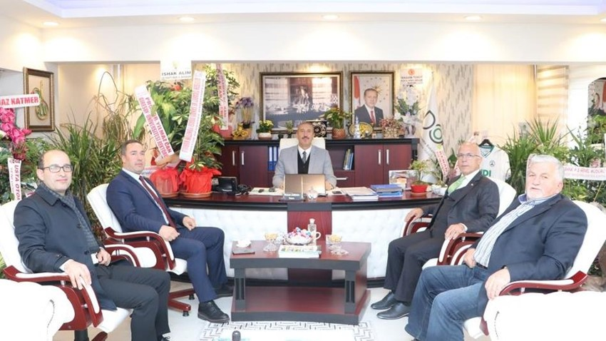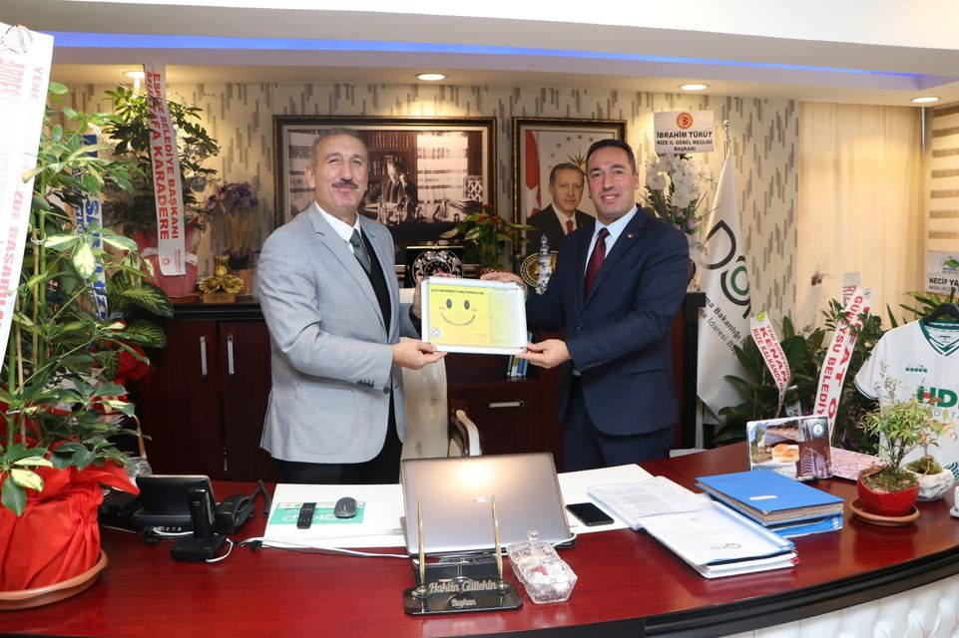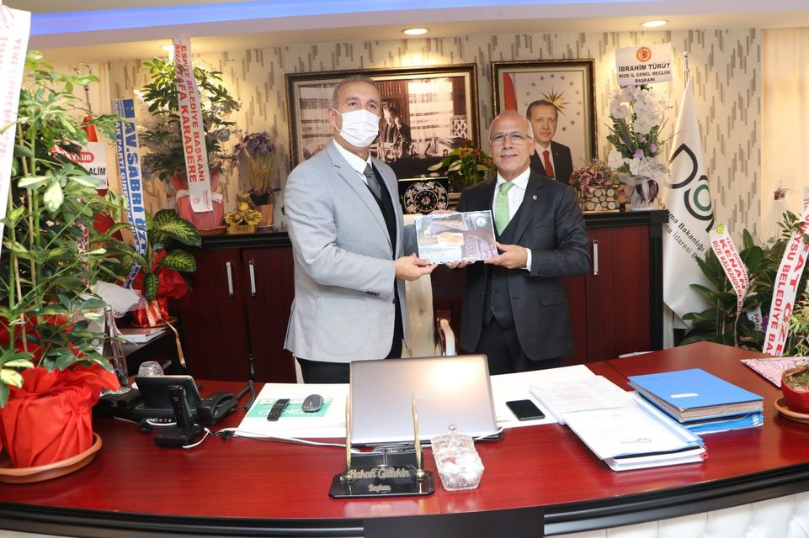
DOKAP Başkanı Sn. Hakan Gültekin'e Hayırlı Olsun Ziyareti
Ardeşen Ticaret ve Sanayi Odası (Ardeşen TSO) ve Hopa TSO 2014-2019 yılları arasında Ardeşen Belediye Başkanı olan ve Ekim 2020 tarih ve 31284 Resmî Gazetede yayınlanan Cumhurbaşkanı Kararnamesiyle Doğu Karadeniz Projesi Bölge Kalkınma İdaresi Başkanlığı’na (DOKAP) atanan Hakan Gültekin’e hayırlı olsun ziyaretinde bulundu.
Ardeşen TSO olarak bir kez daha Ardeşen Eski Belediye Başkanımız ve kıymetli hemşerimiz Hakan Gültekin’i yeni görevinden dolayı tebrik eder, çalışmalarında üstün başarılar dileriz.
Ardeşen Nakliyeciler Kooperatifi'ne Hayırlı Olsun Ziyareti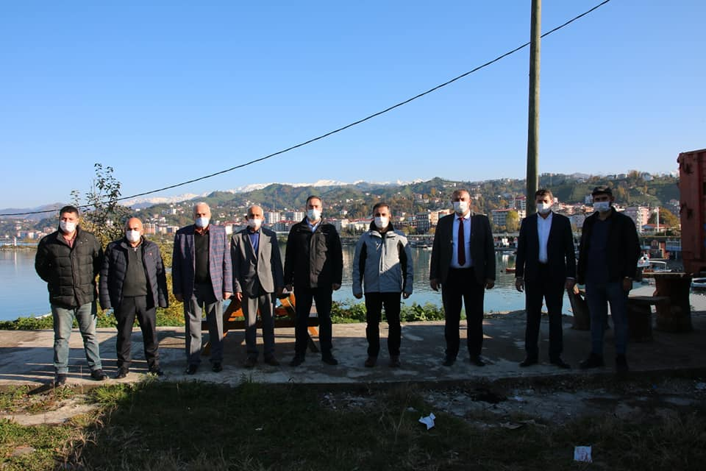
Ardeşen İlçe Kaymakamımız Ufuk Özen Alibeyoğlu, Ardeşen İlçe Milli Eğitim Müdürü Ali Reşat Yazar, Ardeşen Ticaret ve Sanayi Odası (Ardeşen TSO) Yönetim Kurulu Başkanı İsmail Kuyumcu, Ardeşen Şoförler Odası Başkanı Barış Galip Oğuz, Ardeşen Mahalle Muhtarları Derneği Başkanı Murtaza Özyanık ve Ardeşen TSO Meclis Üyesi, Ardeşen Minibüsçüler Kooperatifi Başkanı İbrahim Memoğlu, geçtiğimiz ay yapılan kongrede yeniden Ardeşen Nakliyeciler Kooperatif Başkanlığına seçilen Ali Rıza Yanoğlu’nu ziyaret ederek hayırlı olsun temennisinde bulundular.
Gerçekleştirilen ziyaret sırasında ayrıca odamız tarafından başlatılan "Gülümsemeyi Unutmayalım" kampanyası ait bir görseli Ardeşen Nakliyeciler Kooperatifi adına Başkan Ali Rıza Yanoğlu’na takdim edildi.

